**REPÚBLICA BOLIVARIANA DE VENEZUELA**

**UNIVERSIDAD RAFAEL BELLOSO CHACÍN**

**FACULTAD DE INGENIERÍA**

**ESCUELA DE INFORMÁTICA**

**CÁTEDRA: INGENIERÍA DEL SOFTWARE II**

**SECCIÓN: N-913**



**DISEÑO LÓGICO DE LA BASE DE DATOS**

**PRESENTADO POR:**

**Br. MOTA, Ana**

**CI: V-30.597.012**

**Br. RINCON, Samuel**

**CI: V-29.877.987**

**Br. URDANETA, Juan**

**CI: V-29.903.089**

**Br. VILLALOBOS, Antonio**

**CI: V-30.643.276**

**Maracaibo, mayo de 2024**

A continuación se listan las respectivas entidades (tablas) con sus atributos, tipos de datos, claves y restricciones. La clave primaria simple o compuesta está subrayada en cada tabla para facilitar su ubicación.

Leyenda de restricciones y claves:

* PK: Clave primaria
* NN: No nulo
* UQ: Único
* AI: Auto incremental
* MUL: Múltiple

usuarios: Se refiere a las personas que interactúan con el software directamente

|  |  |  |
| --- | --- | --- |
| **Atributos** | **Tipo de dato** | **Restricciones** |
| id | int(11) | PK, NN, UQ, AI |
| rol | enum('empleado','administrador') | NN |
| cedula | varchar(10) | NN, UQ |
| nombre | varchar(45) | NN |
| hash_de_contrasena | varchar(60) | NN |

productos: Se refiere al stock de productos en la heladería

|  |  |  |
| --- | --- | --- |
| **Atributos** | **Tipo de dato** | **Restricciones** |
| id | int(11) | PK, NN, UQ, AI |
| nombre | varchar(45) | NN |
| fecha_de_vencimiento | date | NN |
| cantidad_disponible | int(3) | NN |
| imagen | blob | NN |
| precio_en_dolares | decimal(4,2) | NN |
| unidad_de_medicion | varchar(3) | NN |

proveedores: Se refiere a quienes suministran los productos a la heladería

|  |  |  |
| --- | --- | --- |
| **Atributos** | **Tipo de dato** | **Restricciones** |
| id | int(11) | PK, NN, UQ, AI |
| nombre | varchar(45) | NN |
| rif | varchar(10) | NN, UQ |
| direccion | varchar(45) | NN |

sesiones: Se refiere al registro de la implementación de sesiones de lado del servidor para regular el acceso al sistema por parte de los usuarios

|  |  |  |
| --- | --- | --- |
| **Atributos** | **Tipo de dato** | **Restricciones** |
| id | int(11) | PK, NN, UQ, AI |
| token | text | NN |
| valido_hasta | timestamp | NN |
| usuarios_id | int(11) | PK, NN |

transacciones: Se refiere al registro controlado de compra y venta (entrada y salida) de productos en la heladería

|  |  |  |
| --- | --- | --- |
| **Atributos** | **Tipo de dato** | **Restricciones** |
| id | int(11) | PK, NN, UQ, AI |
| marca_de_tiempo | timestamp | NN |
| importe_en_dolares | decimal(5,2) | NN |
| tasa_bcv | decimal(6,2) | NN |
| clientes_id | int(11) | NN, MUL |
| proveedores_id | int(11) | NN, MUL |
| usuarios_id | int(11) | NN, PK |

transacciones_tiene_productos: Se refiere a la tabla auxiliar para romper los duplicados en la tabla de productos, almacena qué productos se están referenciando en un registro de venta

|  |  |  |
| --- | --- | --- |
| **Atributos** | **Tipo de dato** | **Restricciones** |
| transacciones_id | int(11) | PK, NN |
| productos_id | int(11) | PK, NN |
| cantidad | int(3) | NN |

clientes: Se refiere a aquellas personas que compran productos de la heladería

|  |  |  |
| --- | --- | --- |
| **Atributos** | **Tipo de dato** | **Restricciones** |
| id | int(11) | PK, NN, UQ, AI |
| nombre | varchar(45) | NN |
| direccion | varchar(45) | NN |
| telefono | varchar(16) | NN |
| cedula | varchar(10) | NN, UQ |

Diagrama E-R con cardinalidades. (Normalizado)

1FN: Cada tabla tiene su llave primaria y atributos atómicos.

2FN: No hay atributos que no sean claves que no dependan de la clave de la tabla, se aplican referencias a otras tablas para esto

3FN: No hay dependencias transitivas, los atributos dependen de la clave exclusivamente

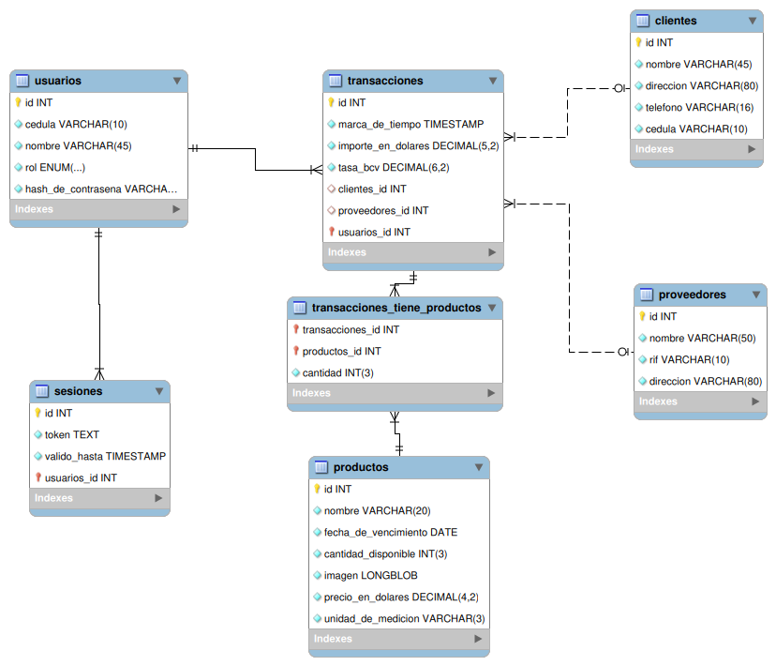

Disparadores o triggers.

Tabla: transacciones.

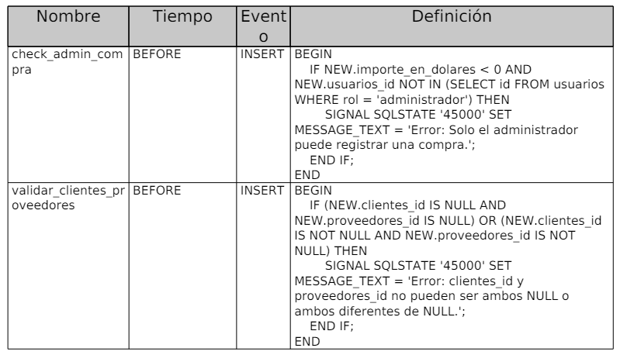

**check_admin_compra:**

* Este trigger se activa antes de insertar una nueva fila en la tabla *transacciones*.
* Verifica que solo el administrador pueda registrar una compra, es decir, una transacción con importe negativo.
* Si un usuario que no es administrador intenta registrar una compra, se lanza un error indicando que solo los administradores pueden registrar transacciones de compra.
* Este trigger asegura que solo los administradores puedan realizar compras, mientras que otros roles (por ejemplo, empleados) solo pueden registrar ventas.

**validar_clientes_proveedores:**

* Este trigger se activa antes de insertar una nueva fila en la tabla *transacciones*.
* Verifica si tanto la columna *clientes_id* como *proveedores_id* están llenas o vacías, y lanza un error si ambas están llenas o ambas están vacías.
* Si se encuentra que ambas están llenas o ambas están vacías, se lanza un mensaje de error indicando que se debe especificar un cliente o un proveedor para la transacción, pero no ambos.

Tabla: transacciones_tiene_productos.

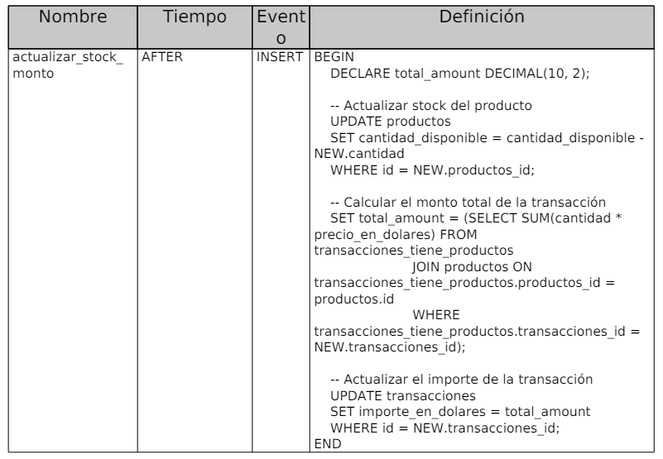

**actualizar_stock_monto:**

* Este disparador se activa después de insertar una nueva fila en la tabla *transacciones_tiene_productos*.
* Actualiza automáticamente el stock del producto y el importe de la transacción.
* Primero, actualiza el stock del producto restando la cantidad de productos vendidos o agregados en la transacción recién insertada.
* Luego, calcula el costo total de los productos en esa transacción y actualiza el importe de la transacción.
* Este trigger garantiza que el stock se actualice adecuadamente después de cada transacción y que el importe refleje correctamente el costo total de los productos involucrados.